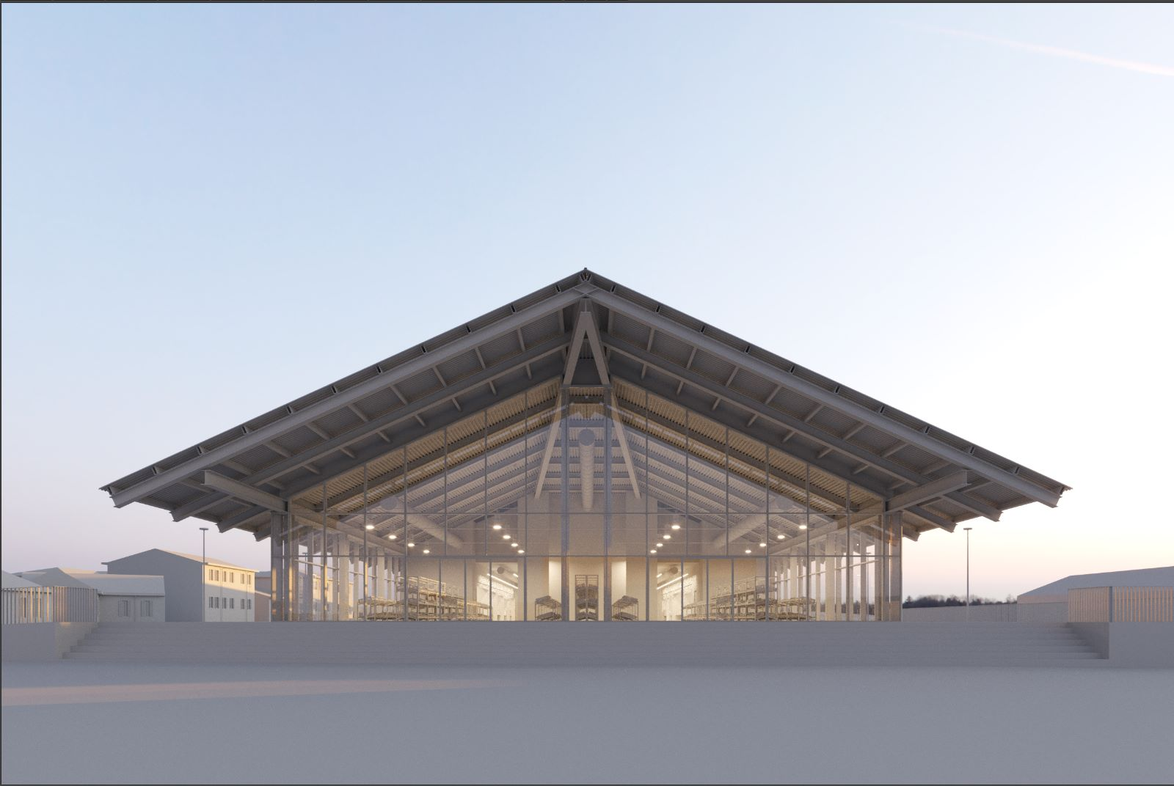

LAVORI RIQUALIFICAZIONE DI PIAZZA D'ARMI - PRIMO LOTTO FUNZIONALE
Schede di presentazione

ASSESSORE OO.PP. Ing. Stefano Tombolini
RUP e Dirigente Coordinatore AREA OPERE PUBBLICHE: Ing. Stefano Capannelli
Progetto e Direzione Lavori: R.T.P. CINQUE A SRL STP/F & M INGEGNERIA SPA / DANIELA GIAMPIERI
COSTO GLOBALE COMPLESSIVO dell’Intervento 8.626.663,34 €

STATO DEL CANTIERE AL 18 DICEMBRE 2025
Lo stato del cantiere è stato oggetto di un sopralluogo del sindaco Daniele Silvetti. “I dati – ha affermato il sindaco - sono molto significativi: a oggi il 52% delle opere è già stato realizzato. Questo ci consente di affermare che la scadenza prevista per giugno 2026, ormai sempre più vicina, sarà rispettata. Si tratta di un risultato importante, soprattutto per rispondere alle esigenze del quartiere e degli operatori, e per garantire la riqualificazione complessiva del mercato. L’intervento porterà benefici concreti, dal decoro urbano alle manutenzioni. Questa grande struttura andrà infatti a riqualificare il mercato pubblico e a valorizzare le numerose attività che storicamente caratterizzano il quartiere del Piano San Lazzaro. Per noi questo è motivo di grande orgoglio: un finanziamento di 8 milioni di euro e una superficie di oltre 2.000 metri quadrati per un mercato destinato a caratterizzare in modo significativo il profilo del quartiere, diventando anche un punto di attrazione per l’intera città. La scadenza di giugno 2026 ci permetterà inoltre di guardare con maggiore prospettiva al futuro del vecchio mercato. In questo quadro, la trasformazione di alcuni alloggi in residenze per studenti contribuirà a restituire una nuova vocazione all’intero quartiere, rafforzandone la vitalità e l’attrattività”.
Attualmente nel cantiere sono in corso lavorazioni relative al fabbricato e alle aree esterne, oggetto di modifiche richieste dalla Committenza e dai futuri operatori mercatali che si insedieranno negli spazi interni del mercato.
In particolare, per quanto concerne le aree esterne, le variazioni progettuali riguardano le finiture delle zone carrabili e pedonali, rese necessarie per garantire una maggiore carrabilità e permeabilità delle superfici. Per le aree interne al fabbricato, invece, le modifiche interessano la distribuzione dei locali e i relativi impianti ad essi connessi. Questi interventi sono stati formalizzati mediante due perizie di variante. La prima perizia di variante, approvata nell’agosto 2025, ha riguardato le opere esterne. La seconda, relativa alle opere interne, consegnata nel settembre 2025, è attualmente in fase di revisione. La consegna della versione definitiva è prevista entro dicembre 2025.
Stato di avanzamento delle opere
AREE ESTERNE
Nelle aree esterne risultano eseguiti:
• realizzazione degli scavi, delle vasche e dei sottoservizi per lo smaltimento delle acque meteoriche;
• realizzazione delle vasche a servizio dell’impianto di scarico del fabbricato;
• completamento delle opere di adeguamento dei sottoservizi esistenti a servizio di terzi;
• esecuzione di gran parte dei rinterri previsti.
Risultano attualmente in corso:
• la posa dei sottoservizi elettrici;
• la posa delle tubazioni di scarico delle acque nere e grigie provenienti dal fabbricato;
• la posa delle tubazioni per l’approvvigionamento idrico.

FABBRICATO
Per quanto riguarda il fabbricato, risultano eseguiti:
• realizzazione delle strutture in calcestruzzo armato e in acciaio;
• in copertura, posa della lamiera, ad eccezione dei cornicioni laterali e di coda; le gronde risultano posate, mentre restano da installare le slitte dei lucernari e le scossaline di testa e di colmo;
• posa dei telai delle vetrate e di oltre la metà dei vetri, con esclusione delle porte di ingresso;
• posa degli impianti a terra, quasi ultimata;
• massetto delle pendenze nelle tasche impiantistiche.
Sono attualmente in corso:
• l’ultimazione degli impianti a terra (idrico-sanitario, antincendio, elettrico e scarico acque);
• il completamento delle facciate vetrate;
• l’applicazione della vernice intumescente.

A oggi le lavorazioni completate rispetto a quanto previsto dal progetto risultano pari a circa il 52%.

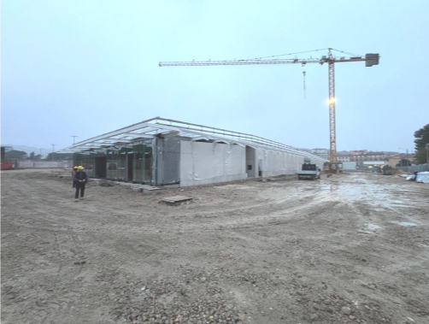
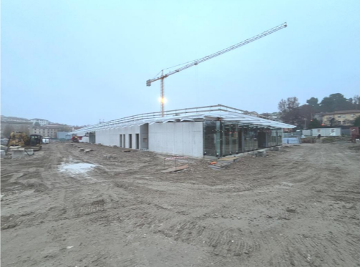

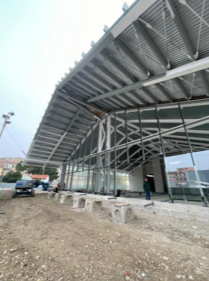
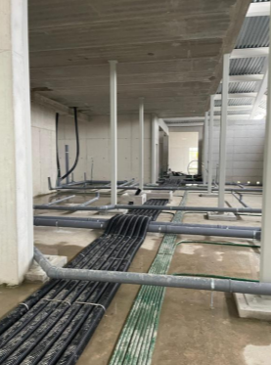

Organico di cantiere e programmazione lavori
Il numero medio di operai presenti giornalmente in cantiere è pari a circa 10 unità.
Entro la fine di gennaio 2026 sono previsti: il completamento dei piazzali, comprensivo dei sottoservizi, con esclusione delle finiture superficiali; il completamento delle stratigrafie del piano terra e delle tasche impiantistiche di copertura.
La conclusione complessiva dei lavori si prevede entro il mese di giugno 2026.

SCHEDA DELL’OPERA
L’edificio del nuovo mercato indoor di Piazza d’Armi vincitore del concorso di progettazione internazionale è realizzato con una struttura modulare in acciaio che permette un’ampia flessibilità di utilizzo e la possibilità di essere riconvertita in futuro.
L’edificio si sviluppa per una superficie lorda di circa 2495,33 mq ed è diviso in tre macro settori:
- spazio produttori agricoli: 20 triccole
- spazio generi vari alimentari: 16 operatori box
- pescherie: 8
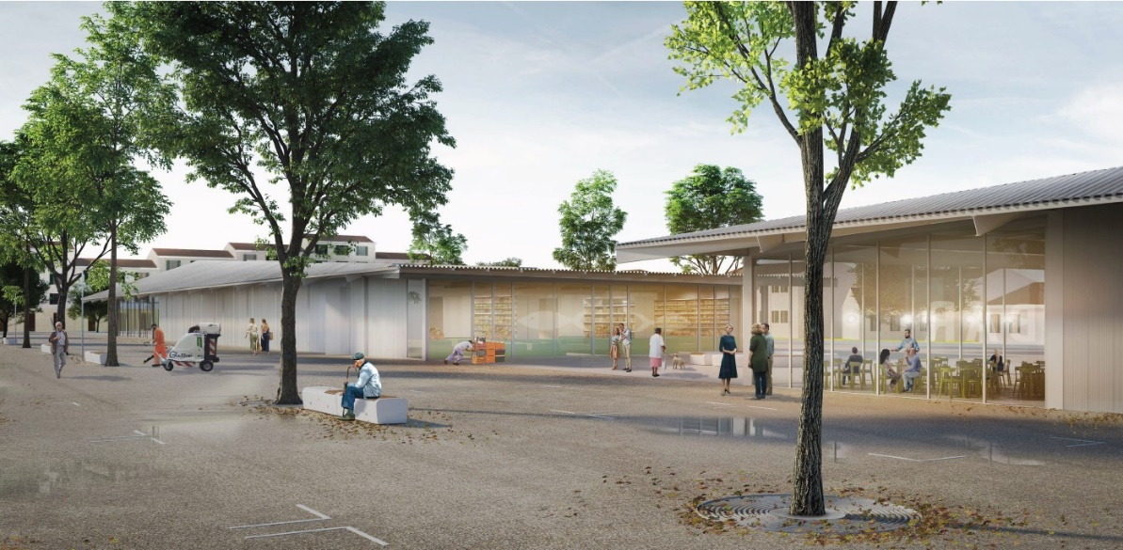
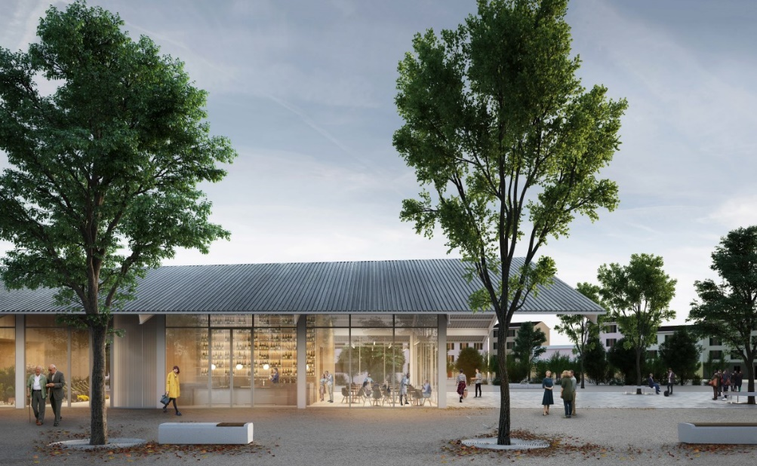
Questi spazi si inseriscono rispettivamente nella parte Ovest, centrale ed Est del fabbricato. Nella parte centrale, sopra i box dedicati ai generi alimentari, si inseriscono due tasche dedicate agli impianti e alle canne fumarie dei vari stalli. La divisione dei vari macroambienti è affidata a pareti in cemento armato faccia vista inserite a confine dell’area generi alimentari, nella parte centrale (zona consumazione) e nell’area delle pescherie. Nella parte Ovest ed Est dell’edificio sono presenti due spine tecniche che accolgono i locali tecnici, di servizio e le scale prefabbricate in metallo che conducono alle due tasche impiantistiche.

Con delibera di Giunta n. 691/2025 del 08/08/2025 è stata approvata una prima perizia di variante delle opere esterne.

Planimetria opere esterne perizia di variante n.1

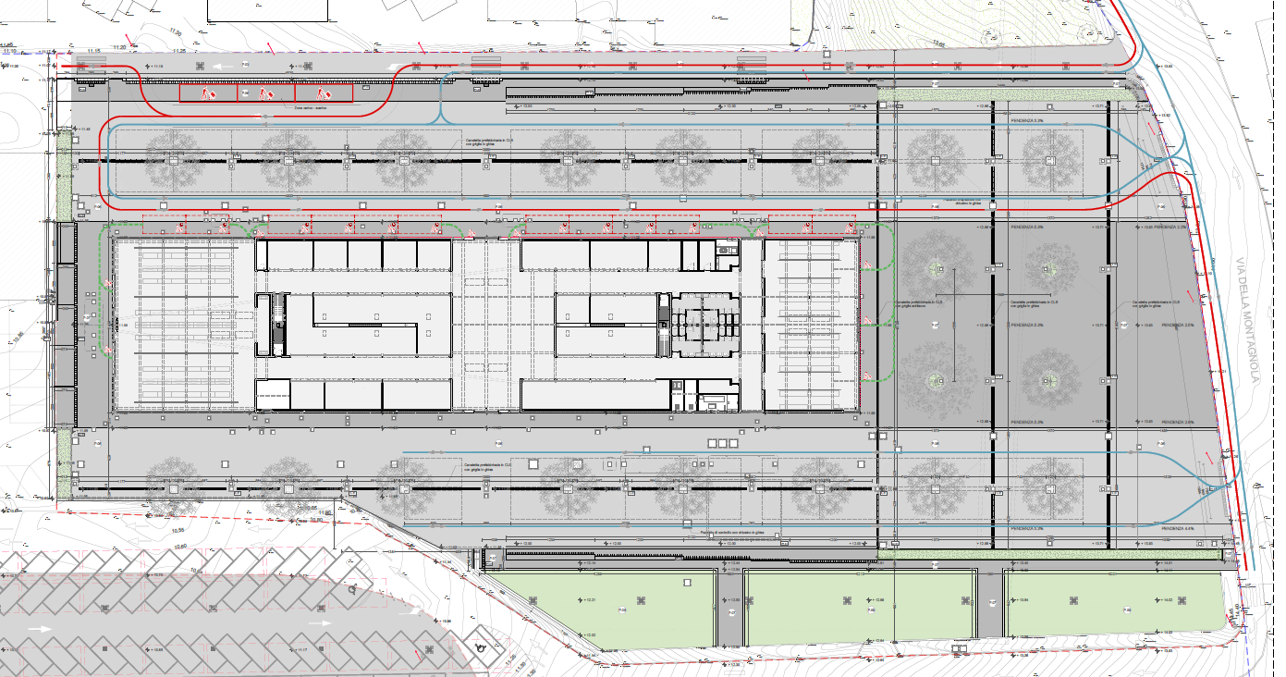

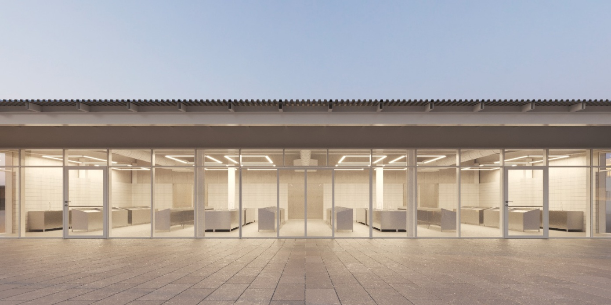
Vista del corpo pescherie, che saranno attrezzate con spazio preparazione/cottura

Tempistiche di rilievo:
- avvio dei lavori in data 12/03/2024
- 25/07/2024 incontro con gli operatori del mercato indoor di Piazza d’Armi per illustrare il progetto in corso di realizzazione del nuovo mercato
- 10/09/2024 Trasmissione estratto del progetto esecutivo agli operatori del mercato per osservazioni e richieste relative ai box in concessione.
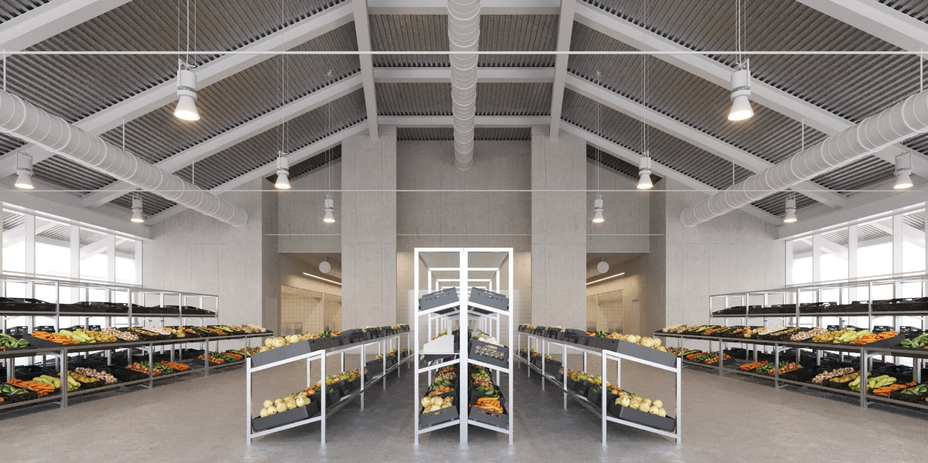

Gli operatori interessati a modificare il posizionamento delle forniture impiantistiche così come previste da progetto, erano stati invitati a presentare un layout del proprio spazio, in modo da adeguare i dettagli impiantistici di progetto alle necessità impiantistiche delle attività di vendita (spostamento di punti acqua/fornitura elettrica/scarichi, etc.).
- 26/11/2024: si avvia il colloquio diretto con gli operatori negli Uffici comunali, al fine di recepire le indicazioni da sottoporre alla valutazione della Direzione lavori. Il 16/05/2025 Sono stati ricevuti gli operatori interessati e sono state raccolte le proposte di variazione necessarie all’esercizio delle attività mercatali.
- 19/05/2025: gli Uffici trasmettono alla Direzione Lavori le planimetrie dei box assegnati con le indicazioni concordate con gli operatori concessionari al fine di predisporre la variante n.2 per opere interne
A seguito degli incontri effettuati dall’Amministrazione, a giugno 2025, è stata concertata la possibilità di rinnovare il servizio offerto dagli gli operatori ittici, introducendo locali attrezzati per preparazioni/cotture, iter perseguito di concerto con le indicazioni della AST competente, che ha avuto un esito positivo.

- Il 12/11/2025 è stato effettuato un incontro con Confartigianato ed operatori del mercato inerente tempi di trasferimento e rilievi, problematiche emerse dagli operatori.

- AD OGGI: È in corso di approvazione la perizia di variante n.2 inerente modifiche impiantistiche relative alle esigenze comunicate e valutate dalla D.ll. per le attività mercatali in concessione.
